NEWSLETTER  1-2 martie 2025  -Ştiri locale şi regionale- | 

- Analiză imagine PRIMĂRIA CLUJ-NAPOCA

Bugetul orașului Cluj-Napoca pe anul 2025 va fi de aproape 1 miliard de euro, din care peste 600 de milioane vor merge în investiții precum metroul, trenul metropolitan sau centura metropolitană. Emil Boc, primarul orașului, susține că bugetul a crescut de 20 de ori în ultimele 2 decenii. Primarul mai menționează că sunt 7 mari proiecte de substanță la nivelul orașului. Bugetul se află în faza de dezbatere publică.
ştire cu caracter episodic
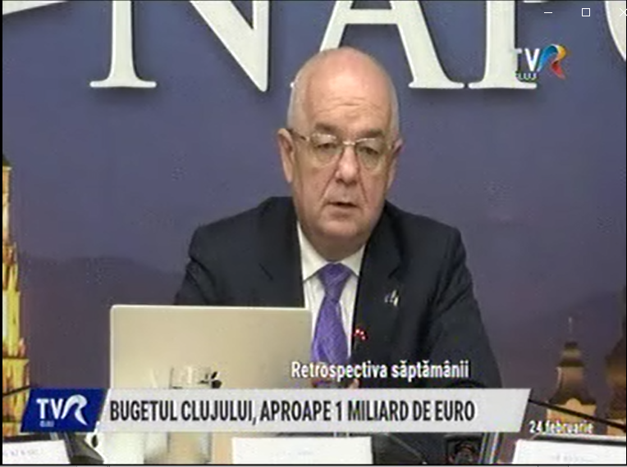
Bugetul Clujului, aproape 1 miliard de euro
2min 36s
TVR Cluj (18:46)
caracter neutru

- Ştiri administrative

Bilanțul Curții de Apel Cluj arată o creștere a numărului de dosare procesate. Una dintre cele mai mari creșteri este reprezentată de atacarea deciziilor de pensionare. Curtea de Apel Cluj este a 3-a ca mărime din țară ca număr de dosare procesate. Președintele Curții acuză probleme la nivel legislativ.
ştire cu caracter episodic
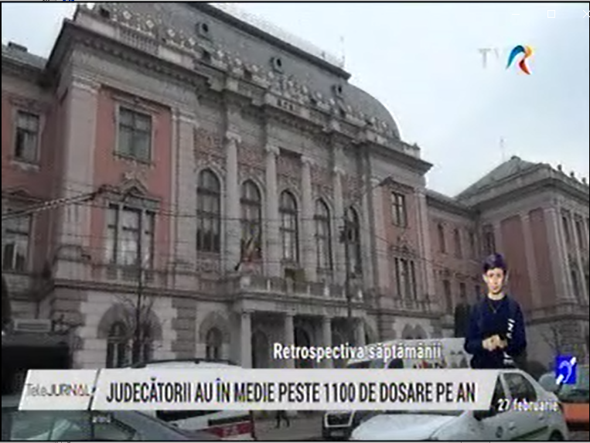
Cele mai bune orașe din România
3min 25s
TVR Cluj (19:44)
caracter neutru

u au fost ştiri de interes din această categorie. u au fost ştiri de interes din această categorie. u au fost ştiri de interes din această categori
- Ştiri politice

Nu au fost ştiri de interes din această categorie.

- Emisiuni

Nu au fost emisiuni de interes.

